

Liste des prix
Sandwich : 5.-
Gâteau / Muffin : 3.-
Cookie : 2.-
Fruit : 1.-
Brochette de bonbons : 2.-
Boisson : 2.-
Café : 2.-
Salade de pâtes (midi) 7.-

(Consigne de 2.- sur les verres, assiettes et couverts)
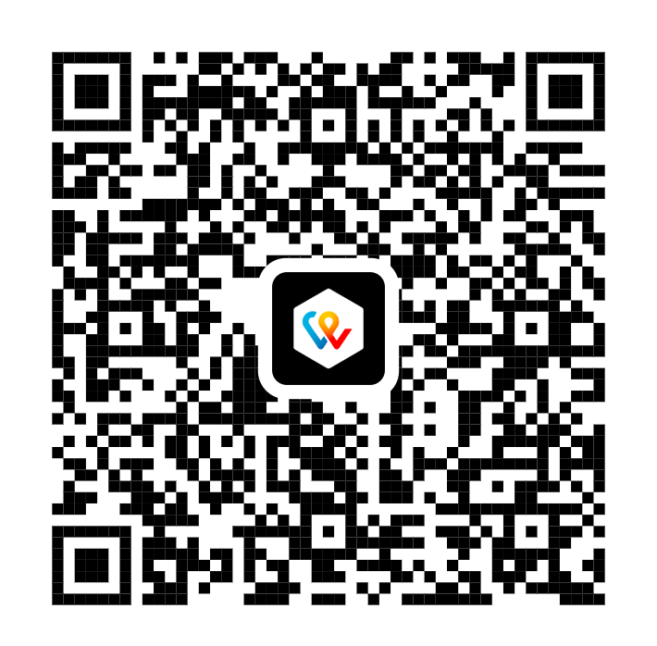

TWINT :

